

**Associação de Pais e Amigos dos Excepcionais de Frederico Westphalen/RS**

Fundada em 22/03/1982 – CNPJ 88.658.638/0001-65

Registro CNSS nº 23002001176/86-35 – Recadastrada pela Res. 072/95

Certificado de Entidade Fins Filantrópicos – Res. 057 de 30/04/97

Rua Maurício Cardoso, 1600, Bairro Aparecida - Cx. 254 – CEP: 98400-000

Telefone: (55) 3744-4477 – Fax: (55) 3744-2078-E-mail: apae_fw@yahoo.com.br

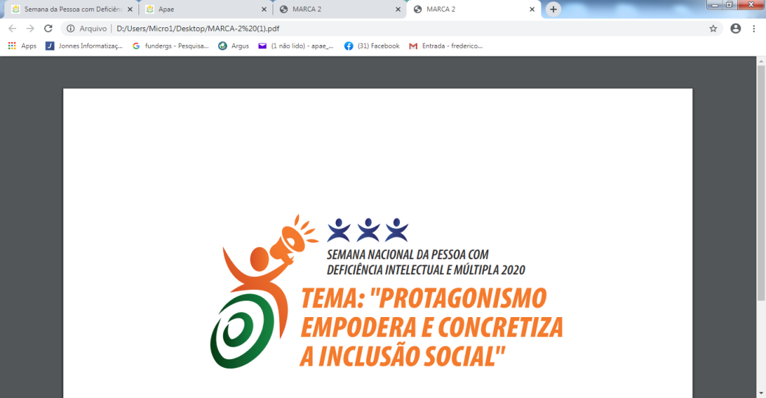

**Programação APAE de Frederico Westphalen/RS**

17/08 - Entrevista na Rádio Comunitária abordando o tema da semana.

18/08 - Entrevista na Rádio Barril abordando o tema da semana.

20/08 - Entrevista na Rádio Chirú abordando o tema da semana.

21/08 - Entrevista na Rádio Luz e Alegria abordando o tema da semana.

26/08 – Palestra para os colaboradores: “A pandemia e os desafios para o exercício do protagonismo” com o Coach Adelar de Freitas.

28/08 - Palestra para os colaboradores: “Novos caminhos na Educação: ressignificando conceitos” com o palestrante Jaime Folle.

* Postagens nas redes sociais, como Facebook e Instagran sobre atividades relacionadas ao tema da Semana Nacional da Pessoa com Deficiência Intelectual e Múltipla.
* Vídeo com mensagem dos autodefensores da Escola.
* Vídeos com depoimentos das famílias e alunos.
* Vinheta musical com fotos dos alunos no período de afastamento.
* Compartilhamento das informações e postagens nos grupos de WatsApp, para toda comunidade escolar.
* Publicação de matérias nos jornais locais divulgando o tema da semana e a importância do trabalho realizado pela APAE.
* Participação nas videoconferências realizadas pela Federação Nacional das APAEs nos canais do YouTube e Facebook.
* Participação das atividades da Semana Nacional da Pessoa com Deficiência Intelectual e Múltipla promovida pela Federação Nacional das APAEs, nos canais do YouTube e Facebook.